Государственное бюджетное дошкольное образовательное учреждение детский сад № 2 комбинированного вида Петродворцового района Санкт-Петербурга

Автор: воспитатель Алексеева Юлия Сергеевна
Тема: Снеговик из ниток
Данная методическая разработка раскрывает технология создания игрового оборудования для оснащения ППРС группы согласно комплексному тематическому планированию.
Необходимое оборудование и материалы:
- Нитки (хлопок, вискоза)
- Клей ПВА
- Шарики надувные 5шт (3 больших и 2 маленьких)
- Иголка
- Материалы для украшения
Ход работы:
Берем тюбик клея и протыкаем его иглой с ниткой. Нитка получается пропитанная клеем. Иглу можно убрать, она нам ПОКА не нужна. Надуваем шарики разных размеров (голова, туловище, руки). Каждый шарик необходимо обмотать ниткой (желательно, чтобы нитки плотно прилегали к шарику и не висели) Оставляем до полного высыхания клея (желательно часов на 5). Форма должна стать твердой. Все высохло и можно проткнуть иглой шарики (резким движением). Затем вытаскиваем кусочки шарика. Шарики склеиваем (сшиваем) между собой
( место склеивания можно вдавить чуть-чуть внутрь). Так же можно сделать нос, из белого картона делаем кулечек и заворачиваем его в полиэтиленовый пакет (что бы нитки не прилипли), обматываем заготовку носа нитками оранжевого цвета: оставляем нос пока нитки не высохли, а потом снимаем с заготовки. Пришиваем нитками белого цвета нос к голове и украшаем нашего снеговика.
Цель: закрепить цвета, формы, представления о величине; активизировать и обогащать словарь; формировать умения рассказывать о своих наблюдениях; закрепить представления о зиме.
Данный вид подделки можно сделать вместе с детьми (старший возраст), использовать как игровое оборудование (для сюрпризных моментов), для развития речи, формирования элементарных математических представлений.
Лексическая тема | Фото | Задачи
«Зима. Зимние забавы» | 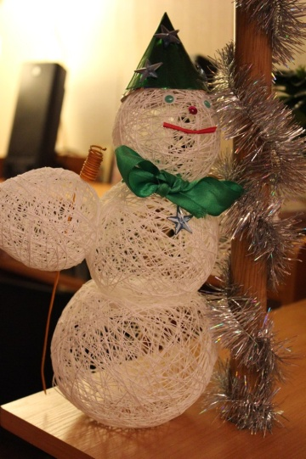  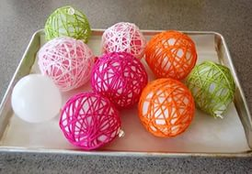 | Образовательные: закрепить цвета, формы, представления о величине; активизировать и обогащать словарь; формировать умения рассказывать о своих наблюдениях; закрепить представления о зиме.  Развивающие: развивать творческое воображение, фантазию; развивать мелкую моторику; развивать память, мышление.  Воспитательные: побуждать детей использовать дружелюбный, спокойный тон общения с взрослыми и сверстниками; вызвать у детей радостное настроение.

